94 'Организация вычислительных процессов в ЭВМ, комплексах,
_______________ сетях и системах__ _______
Поэтому в системе могут использоваться одновременно несколько из перечисленных способов для обработки различных прерываний.
Обнаружив сигнал прерывания, процессор должен запомнить состояние прерванного процесса для того, чтобы продолжить его выполнение после обработки прерывания. После этого в процессор загружается новый процесс, выполняющий обработку прерывания. Эта процедура получила название переключения контекста или переключения состояния. Она является одной из важнейших в организации работы операционной системы, причем ее реализация требует поддержки и выполнения некоторых функций на аппаратном уровне.
Каждый процессор оснащен аппаратурой для управления последовательностью выполнения команд. Это специальный регистр, постоянно хранящий адрес следующей команды. Он называется словом состояния программы (Program Status Word, PSW), иначе называемый также слоим состояния процесса (Process Status Word, PSW), счетчиком программы (Program Counter, PC), счетчиком адреса программы (Program Address Counter, РАС), указателем команды (Instruction Pointer, IP). Как минимум, такой регистр должен содержать адрес следующей команды (или последовательности команд), а в дополнение к этому — различную информацию, которую система связывает с процессом.
При переключении контекста процессор сохраняет содержимое PSW, затем помещает в него новое значение, соответствующее процессу, называемому обработчиком прерывания (Interrupt Handler, IH), который и выполняет обработку самого прерывания. После завершения обработки прерывания в PSW восстанавливается содержимое сохраненного ранее PSW
В процессе обработки прерывания можно выделить следующие фазы прерывания (рис. 2.20).
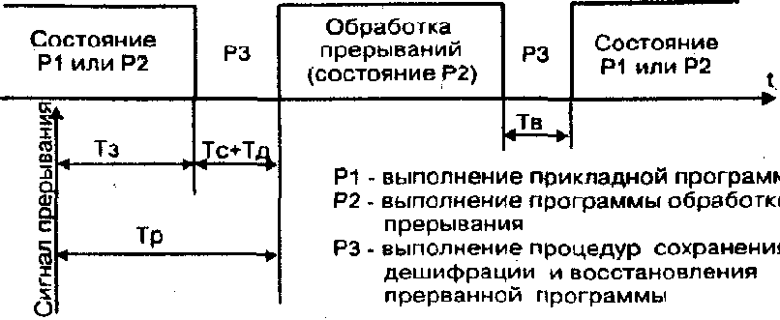
Рис. 2.20, Фа»ы прерывания

Принципы.построения и функционирования ГЛАВА 2 95 операционных систем в традиционных вычислительных системах

1. Тд — время задержки между моментом возникновения сигнала .прерывания и прерыванием активного процесса. Оно зависит от принятого в системе (процессоре) способа обработки сигнала прерывания (смотри выше).
2. Те — время сохранения необходимой информации. Зависит от количества сохраняемой информации при принятом способе обработки сигнала прерывания.
3. Тд — время дешифрации сигнала прерывания. Зависит от аппаратуры,
дешифрирующей сигнал прерывания. 4- Т „ — время восстановления прерванного процесса.
Зависит от Коли-
чества восстанавливаемой информации.
Время между возникновением сигнала прерывания и началом выполнения обработчика прерывания называется временем реакции системы на сигнал прерывания (Тр).
Для реализации механизма прерываний необходима аппаратная схема фиксации сигнала запроса на прерывание. Такая схема обычно содержит регистр, на котором фиксируется наличие сигналов во входных, линиях запросов на прерывания. Объединенные схемой "ИЛИ", сигналы с разрядов регистра формируют общий сигнал о наличии запроса на прерывание. Затем все разряды регистра опрашиваются в порядке приоритетов входных линий. При этом используются 2 варианта реализации опроса:
1. Полноулорядоченная схема. Регистры опрашиваются по порядку приоритетов, от высшего к низшему. Это простая схема, однако при возникновении прерываний с низким приоритетом необходимо проверить все регистры запросов на прерывания с более высоким приоритетом,
2. Частично упорядоченная схема. Все прерывания делятся на классы и вводится 2-уровневая система приоритетов: первый уровень — среди различных классов, второй — внутри каждого класса. При этом, сначала по полноупорядоченной схеме определяется класс прерывания, на которое поступил запрос, а затем, также по полноупорядочснной схеме внутри установленного класса, определяется само прерывание. Это ускоряет поиск прерывания с низким приоритетом, однако усложняет процедуру поиска.
2.8.3. Классы прерываний
По своему назначению, причине возникновения прерывания делятся на различные классы. Традиционно выделяют следующие классы:
1. Прерывания от схем контроля машины. Возникают при обнаружении сбоев в работе аппаратуры, например, при несовпадении четности в микросхемах памяти.

